Тема исследования: «Как добывает еду паук-крестовик?»
Цель исследования: Выяснить, каким образом паук-крестовик узнаёт о добыче в ловчей сети.
Гипотезы исследования:
- Предположим, что паук-крестовик может поджидать добычу.
- Допустим, паук-крестовик чувствует колебания, когда добыча попадает в сеть.
Задачи исследования:
- сформировать представление об особенностях жизни и развития паука-крестовика;
- развивать у одноклассников интерес к окружающему миру;
Методы исследования:
- наблюдение;
- чтение научно – популярной литературы;
- поиск необходимого материала в компьютерной сети Интернет.
Учебные дисциплины, близкие к теме проекта: окружающий мир.

Содержание

I Введение
1. Обоснование выбора темы работы;
2. Цели и задачи работы.
II Основная часть
- Особенности жизни и развития паука – крестовика:
а) Описание;
б) Питание;
в) Паутина;
г) Размножение;
д) Виды.
III Заключение.

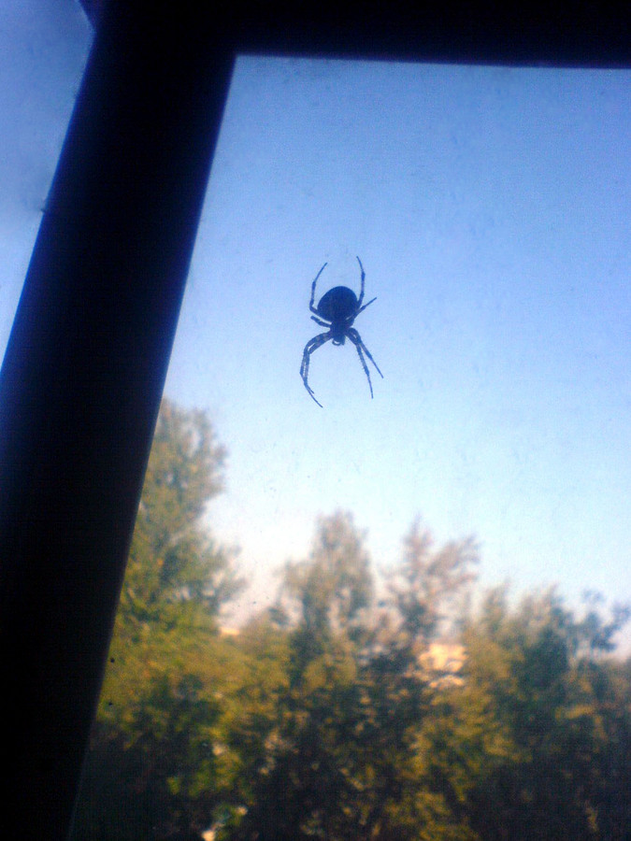
Летом, находясь на даче, в пасмурный день я заметила огромную паутину на окне. И решила её смахнуть. На следующий день паутина была, как и прежде огромная. Я очень удивилась. Решила ещё раз её смахнуть. На следующий день я снова увидела паутину, а в середине сидел огромный паук.
На верхнем брюшке паука белыми пятнами был образован крест.
С того времени я решила наблюдать за этим пауком. Почти каждый вечер я ловила живых мух и бросала к нему в паутину.
Цель моего исследования: Выяснить, каким образом паук-крестовик узнаёт о добыче в ловчей сети.
Гипотезы исследования:
- Предположим, что паук-крестовик может поджидать добычу.
- Допустим, паук-крестовик чувствует колебания, когда добыча попадает в сеть.
Задачи исследования:
- сформировать представление об особенностях жизни и развития паука-крестовика;
- развивать у сверстников интерес к окружающему миру;
Я использовала следующие методы исследования:
- наблюдение;
- чтение научно – популярной литературы;
- поиск необходимого материала в компьютерной сети Интернет.
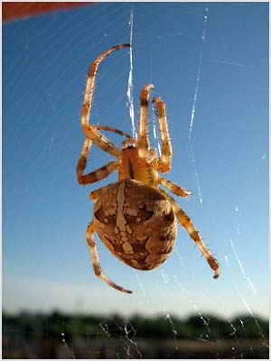
Описание
Паук-крестовик является одним из самых крупных представителей у паукообразных. Эти пауки распространены по всему миру. На верхней стороне брюшка имеются белые или светло-бурого цвета пятна, образующие крест. Благодаря этой особенности его и называют крестовиком.
Окраска паука-крестовика часто приспособлена к его окружению. Животные, которые устанавливают сети в более темных местах, например, в лесу или в тенистых кустах, обычно темного цвета. Животные, которые ткут свои сети на солнечных местах, и интенсивно подвергаются солнечному облучению, имеют более светлый оттенок. Размеры самки 20—25 мм, самца — 10—11 мм.

Питание
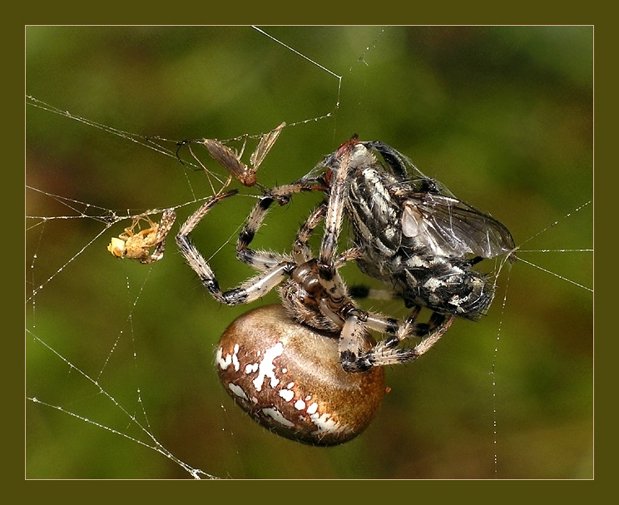
Из паутинных нитей самка паука-крестовика строит большую ловчую сеть. Растягивая ее вертикально между ветвями кустов, около заборов и в других местах. Вначале из толстых не липких нитей сооружается многоугольная рама с лучами, сходящимися в центре. К этой основе паук приплетает длинную тонкую и очень липкую нить, располагая ее в виде спирали. В ожидании паук обычно находится около сети в скрытом гнезде, устроенном из паутины. От центра сети к нему протянута сигнальная нить.
Крестовик может поджидать добычу, сидя как в центре паутины, так и рядом с ней, на сигнальной нити.
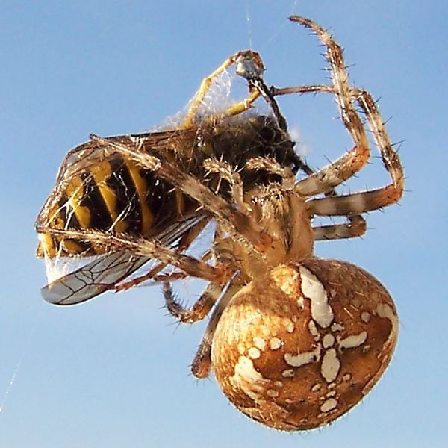
Когда муха, комар, маленькая бабочка или другое летающее насекомое попадает в сеть и начинает в ней биться, сигнальная нить колеблется. По этому знаку паук бросается из своего убежища на добычу и густо опутывает ее паутиной. Он вонзает в нее коготки верхних челюстей и впрыскивает внутрь тела жертвы яд. Затем паук на некоторое время оставляет добычу и укрывается в убежище. Содержимое ядовитых желез не только убивает добычу, но и действует на нее как пищеварительный сок. Приблизительно через час паук возвращается и всасывает уже частично переваренное жидкое содержимое добычи, от которой остается только хитиновый покров. Таким образом, у пауков предварительное переваривание пищи происходит вне организма.
Пауки также могут сохранять добычу про запас.
Если в сеть попадётся что-либо не очень съедобное (например, ядовитая оса), то паук может помочь ей освободиться, обрывая паутинку.
Твердую пищу, паук есть не может.

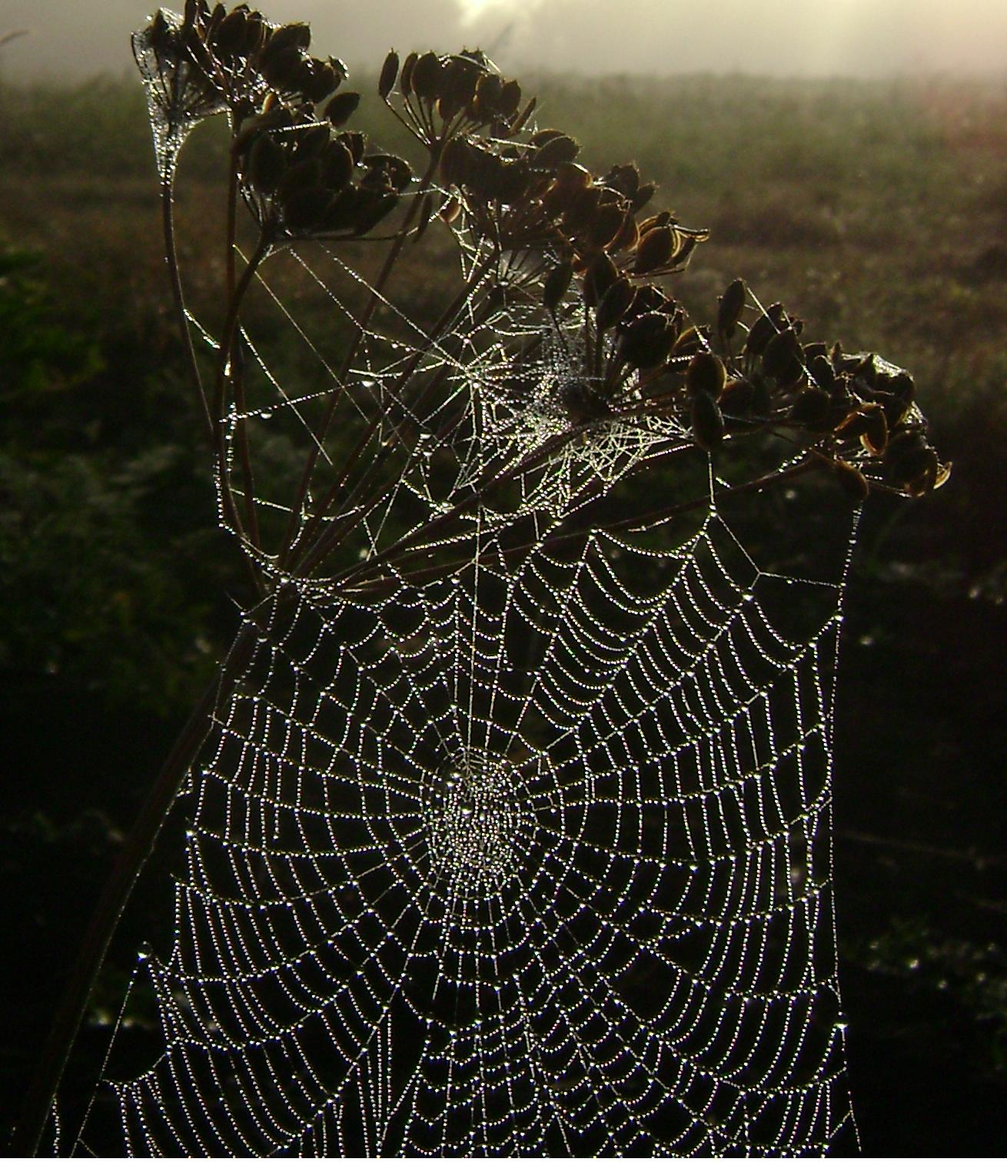
Паутина
Плетёт вертикальную колесовидную ловчую сеть, в которую попадают насекомые, служащие ему пищей.
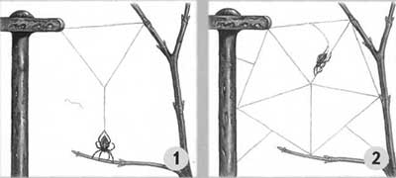
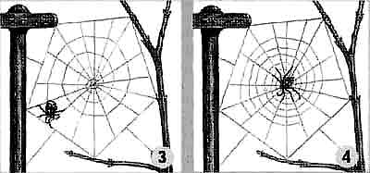
Сам способ сооружения паутины очень интересный. На конце брюшка паука располагаются паутинные бородавки. Выходящее через них вещество, застывая в воздухе, превращается в нити необыкновенной прочности. Прочность паутины на разрыв — до 260 килограмм на квадратный миллиметр (более чем в 6 раз плотнее натурального шелка, и в 4 раза — нейлона). Работа начинается с того, что паук прикрепляет нить к самой верхней точке избранного им места, где должна раскинуться сеть, например, между двумя деревьями или ветвями. Закрепив хорошенько нить, он начинает раскачиваться, пока не ухватится за боковую ветку. Таким образом, получается перекладина. Самую большую трудность для паука представляет туго натянуть верхнюю поперечную нитку, так как при этом ему необходимо перебраться с одного дерева на другое. Если нить натянута недостаточно туго, то он укрепляет ее еще короткими поперечными нитями. После того, как крайние основные нити натянуты и рамка готова, крестовик начинает передвигаться по ней и протягивать поперечные нити и, приняв пересечение диагоналей за центр, натягивает один за другим радиальные лучи. Когда и это окончено, остается самая легкая работа — соединить все нити по кругу.
Время, необходимое для сплетения паутины пауком, составляет примерно несколько часов. Паутина паука-крестовика может достигать в диаметре более 1 метра. Период частого плетения паутины — конец лета и осень.
Размножение
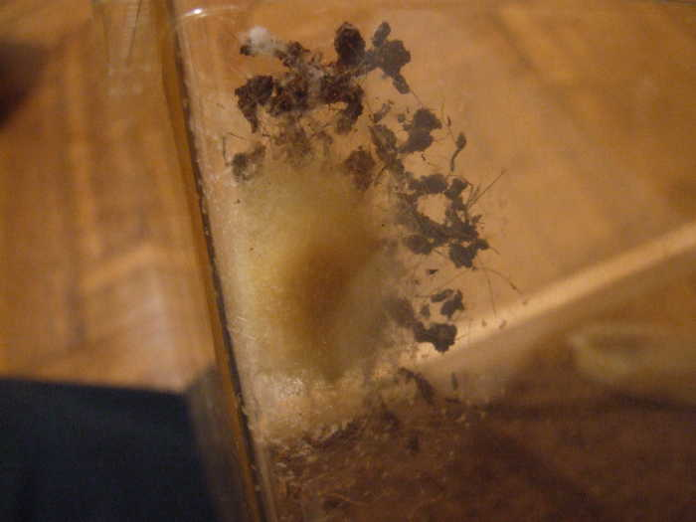
Пауки - раздельнополые животные. Самки обычно значительно крупнее самцов. После спаривания самец погибает, а самка плетёт из паутины кокон для яиц. Яйца откладываются осенью. Яйца заключены в плотный кокон, который самка подвешивает в укромном месте: за отставшей корой, в щелях и т.п. Отложив яйца в кокон, она некоторое время носит его на себе, а затем прячет в безопасном месте. Через определенное время появляются паучки. Молодые паучки выходят весной.

Виды пауков-крестовиков:
- Крестовик обыкновенный (Araneus diadematus)
- Крестовик четырёхугольный (луговой) (Araneus quadratus)
- Крестовик мраморный (Araneus marmoreus)
При приближении к паутине человека или чего - нибудь ещё особо угрожающего, самка паука-крестовика хватает добычу жвалами, и, накрыв собственным телом, выставляет на устрашение соперника верхнюю часть брюшка, украшенную устрашающим рисунком.
Я не раз видела, как паук расправляется с добычей. Таким образом, выдвинутая гипотеза: «Допустим, паук-крестовик чувствует колебания, когда добыча попадает в сеть» подтвердилась. Паук-крестовик – великий труженик, так как плетет самую красивую и правильную по форме сеть.
